Приложение № 2
к решению Сельской Думы
сельского поселения
«Село Ферзиково»
от 02 марта 2015 № 156

ГРАФИЧЕСКОЕ ИЗОБРАЖЕНИЕ
схемы избирательного округа для проведения выборов депутатов
Сельской Думы сельского поселения «Село Ферзиково»

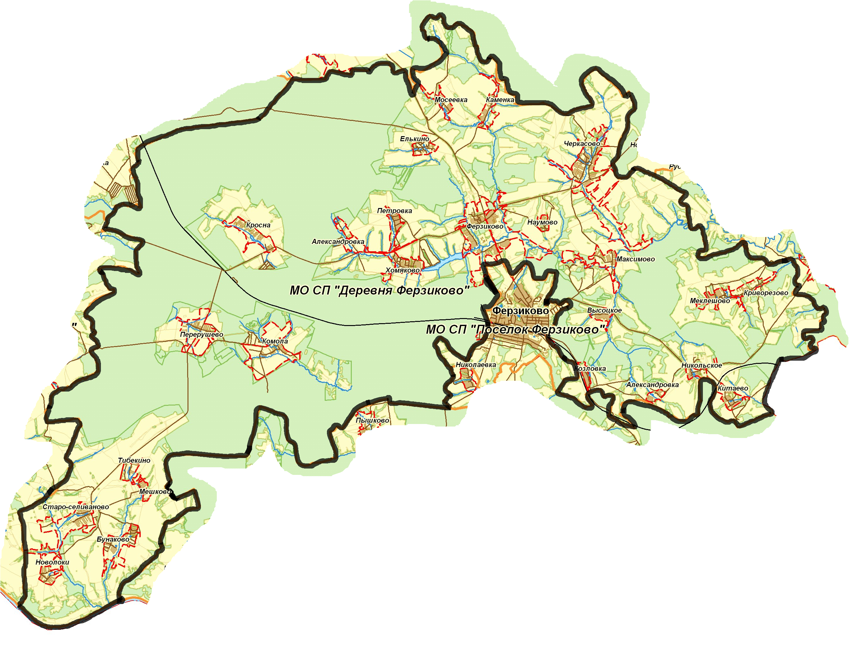

Ферзиково – наименование населенных пунктов
- границы муниципального образования

